课题 | §4.1 透 镜-3 |  | 作者 | 龙虎塘中学 邵宏
体  验  性  要  求  目  标 | 经历  反应  领悟 | 以画图为主要的学习形式展开学习活动，让学生经历画图过程，体验凸透镜对光线的折射过程。
知  识  技  能  目  标 | 知  识 | 1、知道凸透镜和凹透镜对光线的折射规律。  2、知道一些特殊的光线的折射规律。
知  识  技  能  目  标 | 技  能 | 会用一定的方法在凸透镜、凹透镜与折射光线、入射光线之间“知二求一”。
学 与 教 的 设 计 |  |  |  | 学前准备 | 心得
一、引课  大家知道凸透镜对光线有会聚作用，而凹透镜对光线有发散作用，今天我们就专门学习用图来表示这些作用。  二、理解凸透镜对光线的会聚作用  ①大家小时候都玩过凸透镜吧，哪位同学来讲一下是怎样玩的？  预期：将凸透镜放在阳光下面，在凸透镜后面会得到一个小的亮点。  点拨：上节课我们说要找到焦点甚至测量焦距必须将凸透镜“正对”太阳光，要是你正好没把凸透镜正对太阳光呢，还有没有焦点呢？  预期：能找到焦点。  提问：难道凸透镜不止一个焦点吗？  预期：是。  讲解：凸透镜对所有的平行光都会会聚出焦点，凸透镜有无数个焦点，但象我们上节课所说的正好在主轴上的焦点却只有两个，这两个焦点以后我们会把它们说成是主焦点，其它都是副焦点。  我们来学一种特殊光线的画图方法。  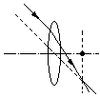模板： 若要画任意光线的折射光线  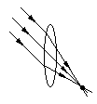先要画一条与此光线平行的  通过光心的光线，然后画一  通过焦点的焦平面线，得到  焦点后再画出所要画的折射  光线。  过渡：下面我们用这种方法来画会聚光、发散光分别是怎样通过凸透镜的？ |  |  |  | 准备有图例的投影片

学 与 教 的 设 计 | 学前准备 | 心得
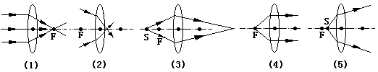  这样的折射好象很难记住，大家总结一下光线总是怎样弯折的呢？  预期：向中间弯……  点拨：是否可以认为是向厚的地方弯呢？  三、理解凹透镜对光线的发散作用  相对于凸透镜来说，凹透镜对光线起发散作用，将怎样理解呢？  预期：学生在草稿上先画一下。  点拨：用特殊作图法去画凹透镜对光线的折射效果。  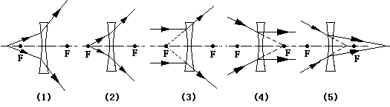  追问：大家再看看光线总是向什么方向弯折的呢？  板书：光线通过透镜都向厚的一边弯曲。  三、凸透镜、入射光线、折射光线之间的“知二求一”  ①讲解特殊光线的物体模型：  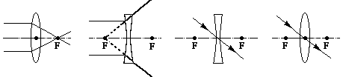  ②组织学生进行下列题型的训练：  ⑴知道入射光线和透镜（知道焦点位置）求画折射光线；  ⑵知道折射光线和透镜（知道焦点位置）求画入射光线；  ⑶知道折射光线和入射光线求画透镜（方位和焦点等）；  四、布置作业  一张练习卷。 | 准备有图例的投影片  准备有图例的投影片  准备有图例的投影片

